Presseinformation

RAFIX 30 FS⁺ Leuchtdrucktaster mit vorstehender Blende

RAFI hat seine Modellreihe RAFIX 30 FS⁺ im eleganten, besonders flach gestalteten Design um Leuchtdrucktaster mit vorstehender Blende in sechs verschiedenen Blendenfarben erweitert. Die mit Edelstahl-Frontring, rundem Bund und vorstehender transluzenter Blende in schwarzer, weißer, gelber grüner, blauer oder roter Ausführung erhältlichen Befehlsgeräte sind für Einbauöffnungen von 30,3mm dimensioniert. Mit einem Bunddurchmesser von 34,5mm eignen sich die Betätiger für ein Rastermaß ab 35x35mm. Die Tasterserie verfügt frontseitig über Schutzart IP65, kann in Temperaturbereichen von -25°C bis +70°C eingesetzt werden und bietet auch bei Handschuhbedienung ein deutliches taktiles Feedback. Ihr langlebiges Design ist für Betätigungskräfte bis 100N und einer Lebensdauer von mindestens 1 Mio. Betätigungszyklen ausgelegt. Die u.a. für Anwendungen in der Elektrotechnik, Industrierobotik sowie im Fahrzeug-, Maschinen- und Anlagenbau optimierten Leuchtdrucktaster lassen sich sowohl mit PCB-Schaltelementen zur Leiterplatten-Applikation als auch mit QC-Schaltelementen zur klassischen Verdrahtung kombinieren. In der Leiterplatten-Variante erreichen die Taster eine Einbautiefe von lediglich 15,7mm. Bei den QC-Schaltelementen erfolgt der Anschluss einzeln über 2,8x0,8mm-Flachstecker mit einer Einbautiefe von 31,9mm. Zur Beleuchtung dient ein steckbarer LED-Clip. Beide Schaltelement-Varianten stehen in Ausführungen mit Goldkontakten für maximal 35V und 100mA oder mit Silberkontakten für bis zu 250V und 4A zur Verfügung. Mittels Kurzhubadapter können auch Mikrotaster der Reihe MICON 5 als Schaltelemente verwendet werden.

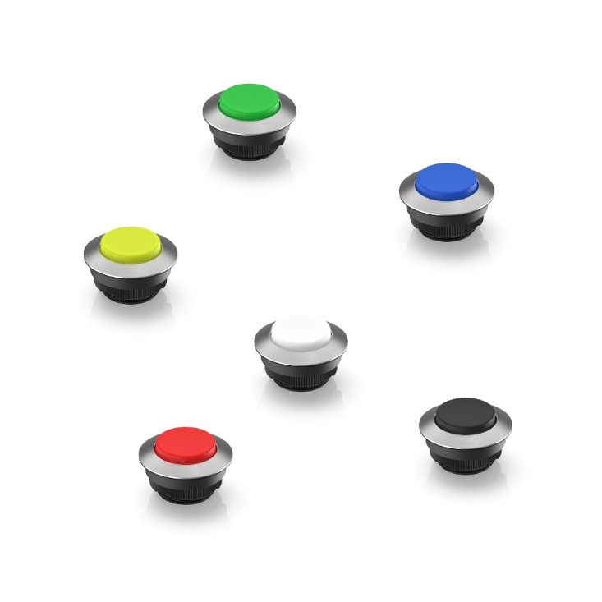
Bild: Neue RAFI-Leuchtdrucktaster der Serie RAFIX 30 FS⁺ mit vorstehender transluzenter Blende in sechs verschiedenen Farben

Bilder: | 30fs_blendevorstehend_2000.jpg | Zeichen: | 1.632
Dateiname: | 202502010_pm_rafix30-leuchtdrucktaster.docx | Datum: | 08.04.2025
Tags: | RAFI, RAFIX 30FS, Leuchtdrucktaster, Drucktaster, Taster, Betätiger, Befehlsgeräte, MICON 5

Über die RAFI Gruppe
Das im Jahr 1900 gegründete Unternehmen entwickelt und produziert elektromechanische Bauelemente und Systeme für die Mensch-Maschine-Kommunikation. Dazu gehören Taster, Schalter, Touchscreens und Bediensysteme sowie elektronische Baugruppen. RAFI-Produkte werden eingesetzt in der Automation und Medizintechnik, im Maschinen- und Anlagenbau, in Straßen- und Schienenfahrzeugen, in Haushaltsgeräten sowie in der Telekommunikation. Die RAFI Gruppe agiert weltweit mit über 2.000 Mitarbeitern an Standorten in Deutschland, Europa, China und den USA. Der Hauptsitz der RAFI-Firmengruppe befindet sich in Berg bei Ravensburg.

Kontakt:  RAFI GmbH & Co. KG  Patrick Müller  Product Marketing Manager  Ravensburger Straße 128-134  88276 Berg  Tel.: 0751 89-1634  E-Mail: patrick.mueller@rafi-group.com  Internet: www.rafi-group.com |  | gii die Presse-Agentur GmbH  Christburger Str. 41  10405 Berlin  Tel.: 030 53 89 65-0  E-Mail: info@gii.de  Internet: www.gii.de

